**Отчёт о проведении предметной недели по биологии и химии.**

**Цель мероприятия:**

* Повышение интереса учащихся к изучению биологии, химии.
* Интеграция знаний, умений, навыков, полученных при изучении биологии и химии.
* Воспитание у учащихся стремления расширять свой кругозор и не останавливаться на достигнутом.
* Формирование экологического мировоззрения, расширение стратегий взаимодействия с миром природы.
* Воспитание у детей бережного отношения к природе родного края, села, окружающему миру.

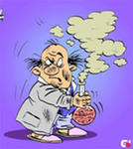

***С 12 по 17 декабря в нашей школе проводится***

***неделя химии и биологии***

|  |  |  |  |
| --- | --- | --- | --- |
| **№ п/п** | **День недели** | **Название мероприятия** | **Ответственные за проведение** |
| 1 | **Понедельник**  **12 декабря** | Торжественное открытие недели химии.  Конкурс газет на заданную тему  **«В Химическом и Биологическом царстве»**  Принимают участие учащиеся 5-11 классов. | Учителя химии и биологии.Классные руководители |
| 2 | **Вторник**  **13 декабря** | Решение ребусов в 5 -7 классах, решение кроссвордов **«Химия и биология вокруг нас»** в 8 – 11 классах  Урок-практикум в 8 кл на тему: «Получение кислорода» | Учитель химии Зайнутдинова П.У.  Учитель биологии  Раджабова П.Н. |
| 3 | **Среда**  **14 декабря** | Конкурс шарад, метаграмм, анаграмм.  Радиопередача о великих ученых – химиках и биологах.  Участие на олимпиаде по биологии. | Учитель химии Зайнутдинова П.У.  Раджабова П.Н. |
| 4 | **Четверг**  **15 декабря** | **«Знатоки биологии и химии»**  **для учащихся 8 – 11 классов.**  **«Как мы знаем биологии»**- игровые моменты на уроках для 5-11 классов.  Участие на олимпиаде по химии.  Игра **« Кто хочет стать миллионером ?»** **«Неметаллы»** (9 класс). | Учитель химии Зайнутдинова П.У.  Учитель биологии  Раджабова П.Н. |
| 5 | **Пятница**  **16 декабря** | Устный журнал для старшеклассников  **«Антиреклама курения».** (10 – 11 классы.)  Отгадывание загадок по химии и биологии в 5 – 11 классах.  Пробный экзамен по биологии в 9 кл. | Учитель химии  Зайнутдинова П.Н.  Учитель биологии  Раджабова П.Н. |
| 6 | **Суббота**  **17 декабря** | КВН между 10-11 классами.  Подведение итогов. | Учителя химии и биологии  Зайнутдинова П.У.  Раджабова П.Н. |

***«В мире интересных фактов»***

***План мероприятий***

В МКОУ «Рахатинская СОШ» в период с 12.12.2022 по 17.12.2022 года прошла неделя биологии и химии. В рамках недели проведены все запланированные мероприятия.

При подготовке мероприятий и творческих заданий учитывались возрастные особенности детей. Мероприятия были направлены на воспитание экологически

грамотного, социально-активного школьника, ответственного за состояние окружающей среды, а также на развитие у учащихся интереса к экологическим проблемам современности и предметам биологии и химии.

**12 декабря** – было открытие недели, оформление фойе и ознакомление учащихся с планом недели.

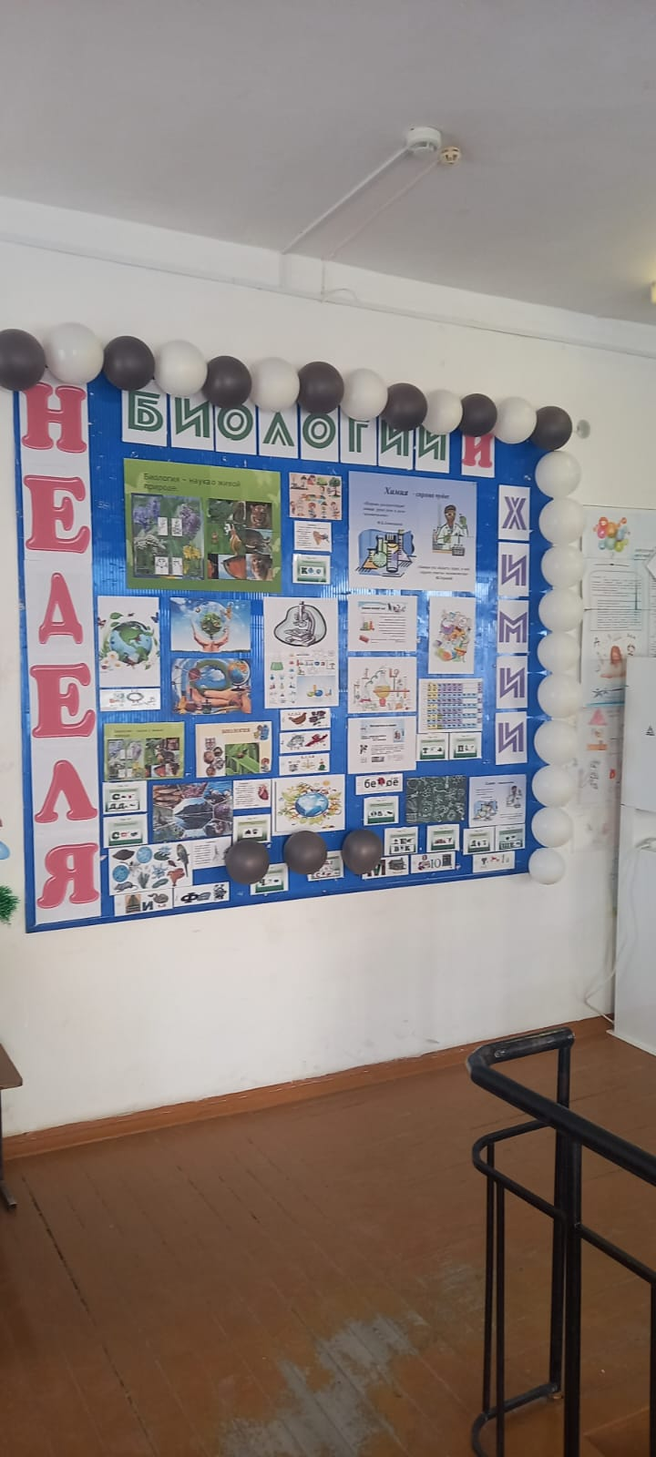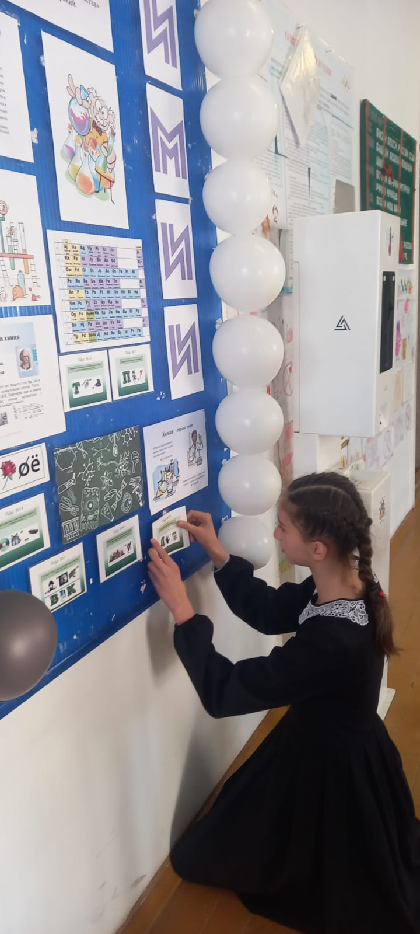

Во вторник, **13 декабря** в 9-х классах был урок – викторина по теме «Химия вокруг нас». Урок прошел очень насыщенно и познавательно.

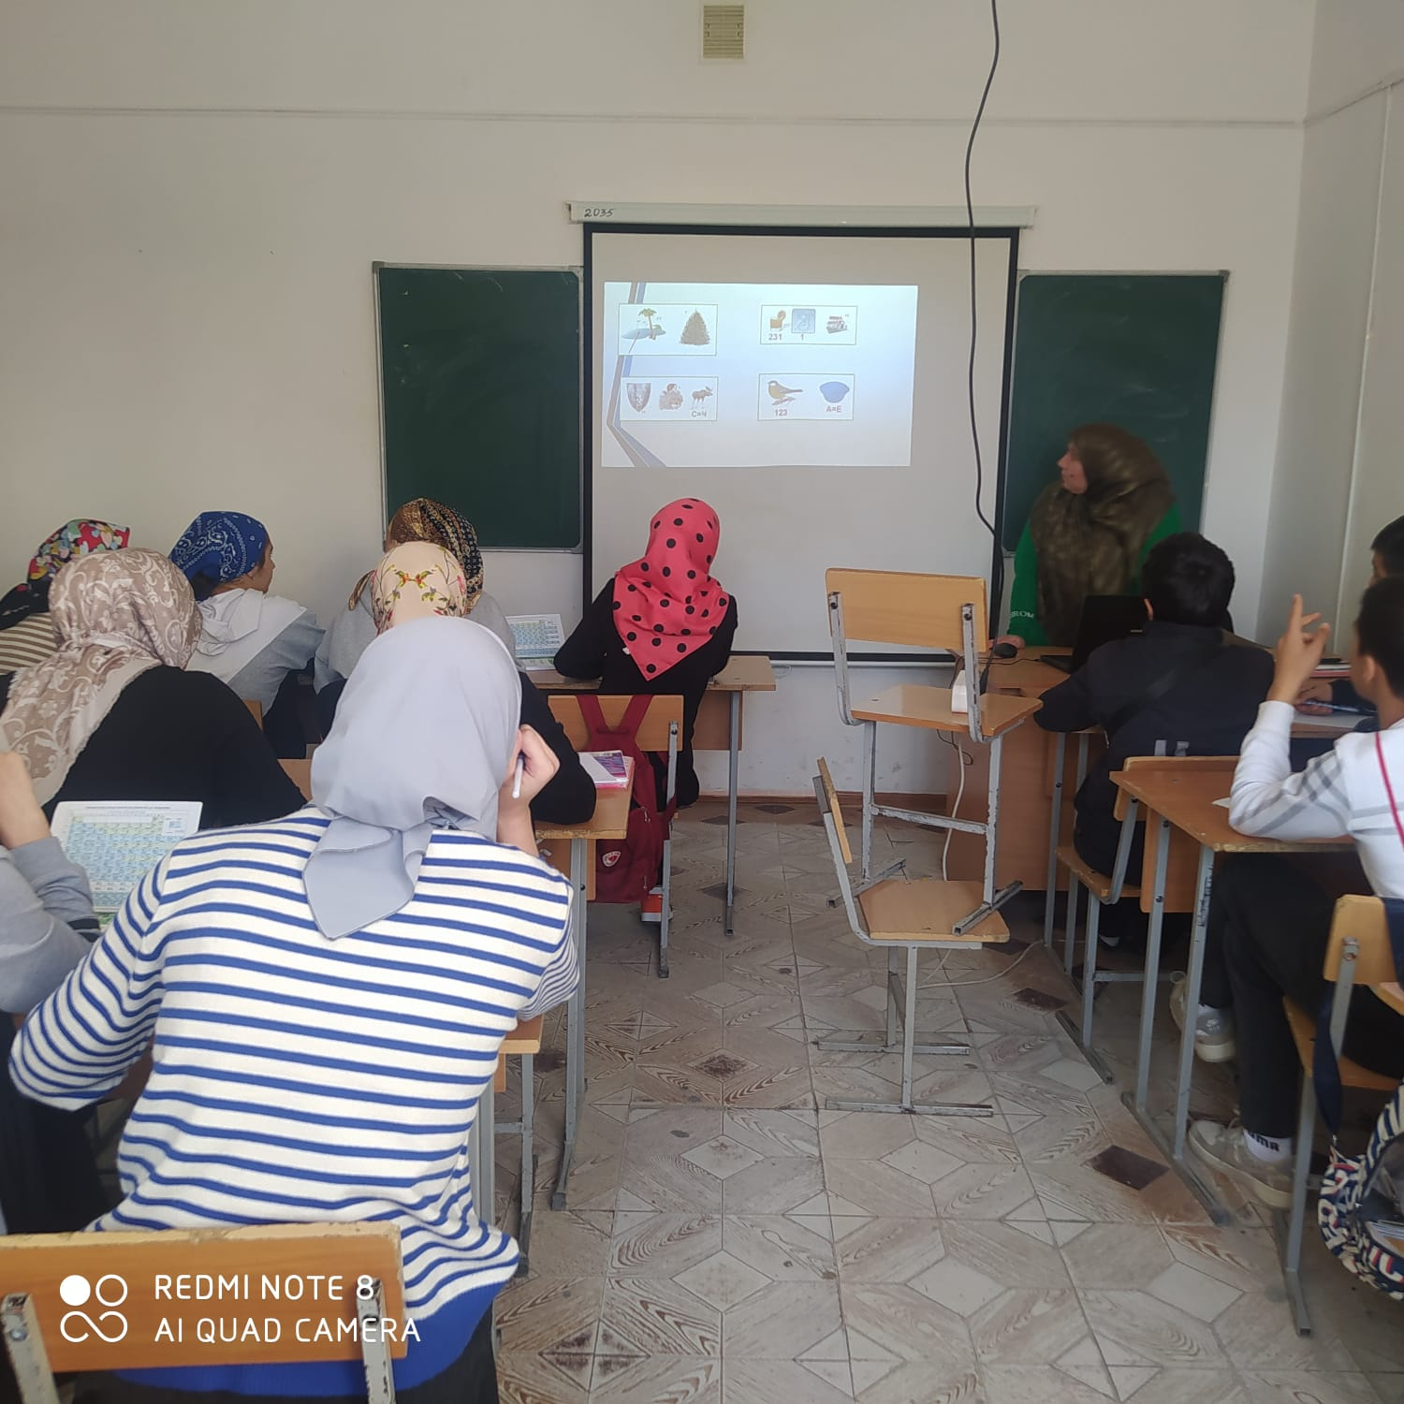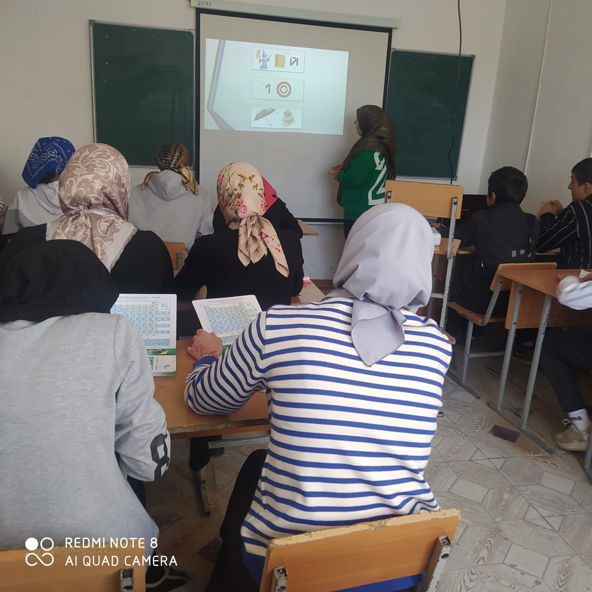

Также, на перемене 5-6 классахбыл проведена викторина. Ученики принимали активное участие на уроке, высказывали свои мнения и предположения.

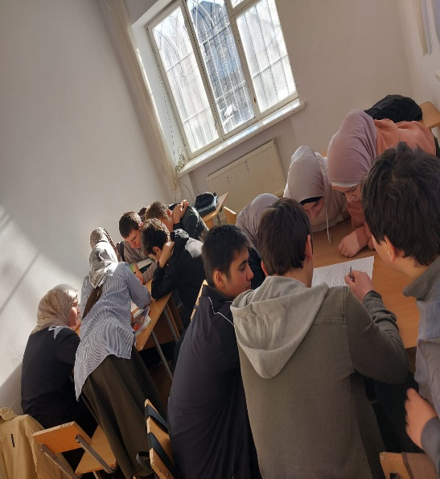 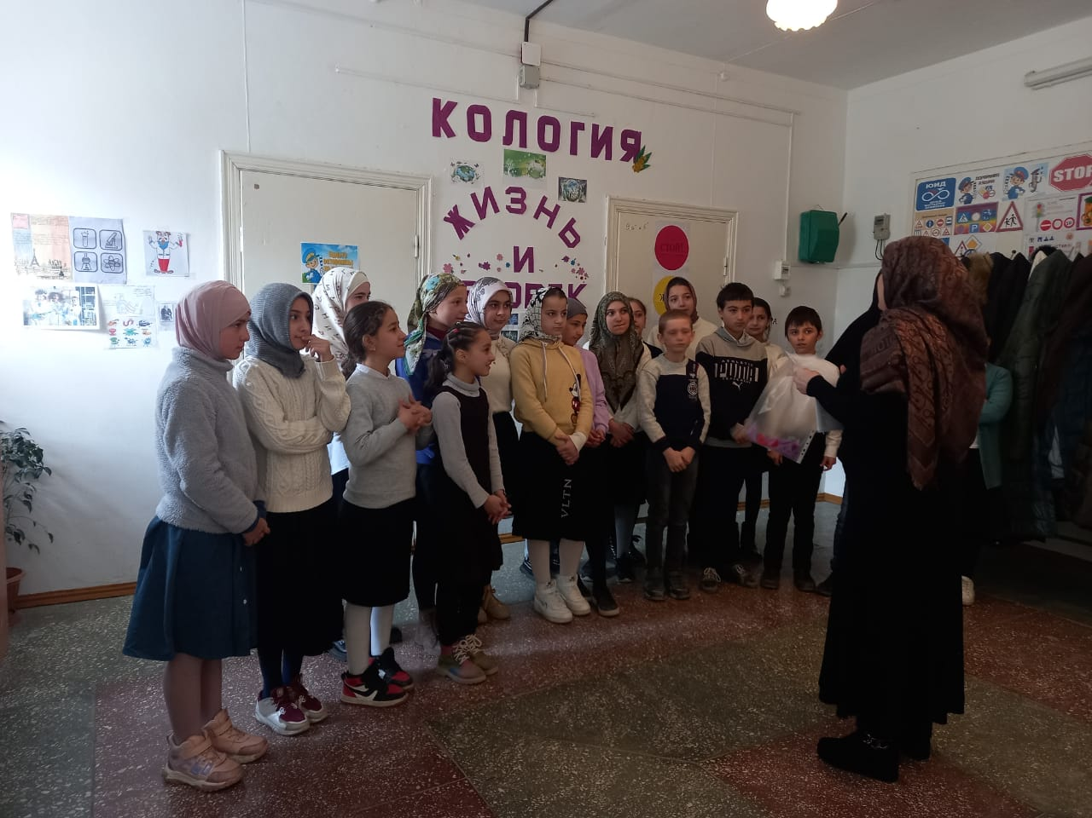

И еще, в 10 классе урок прошел в игровой форме «Своя игра».

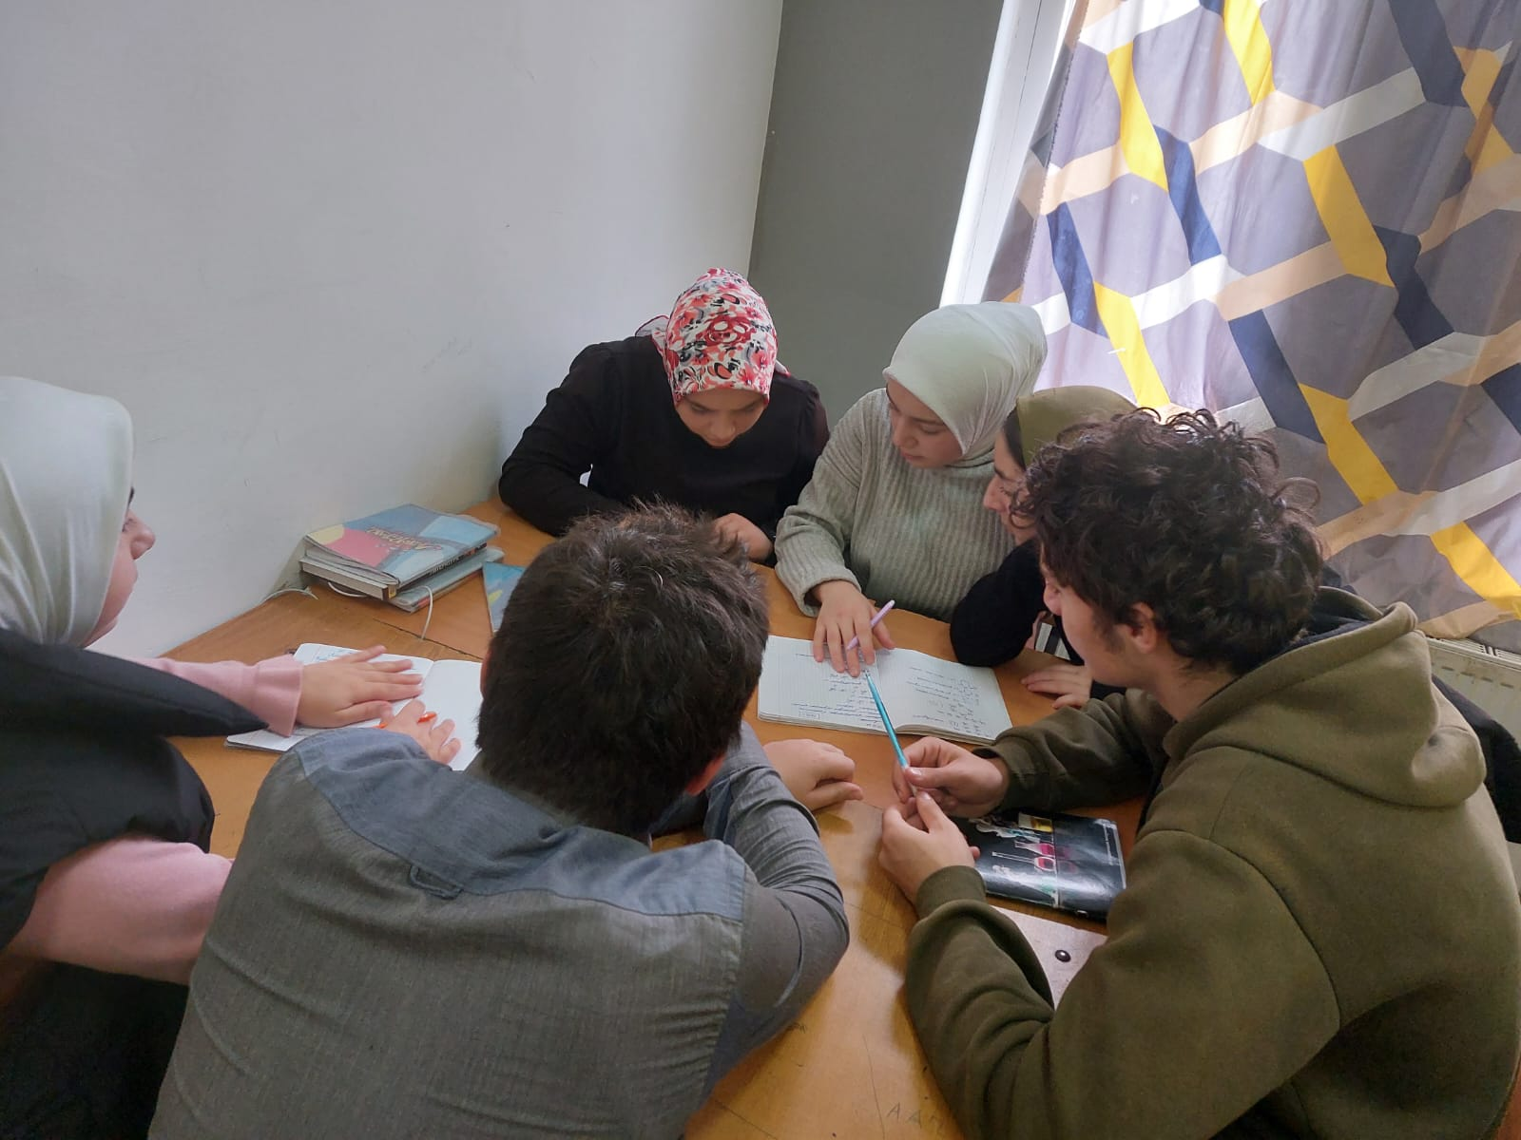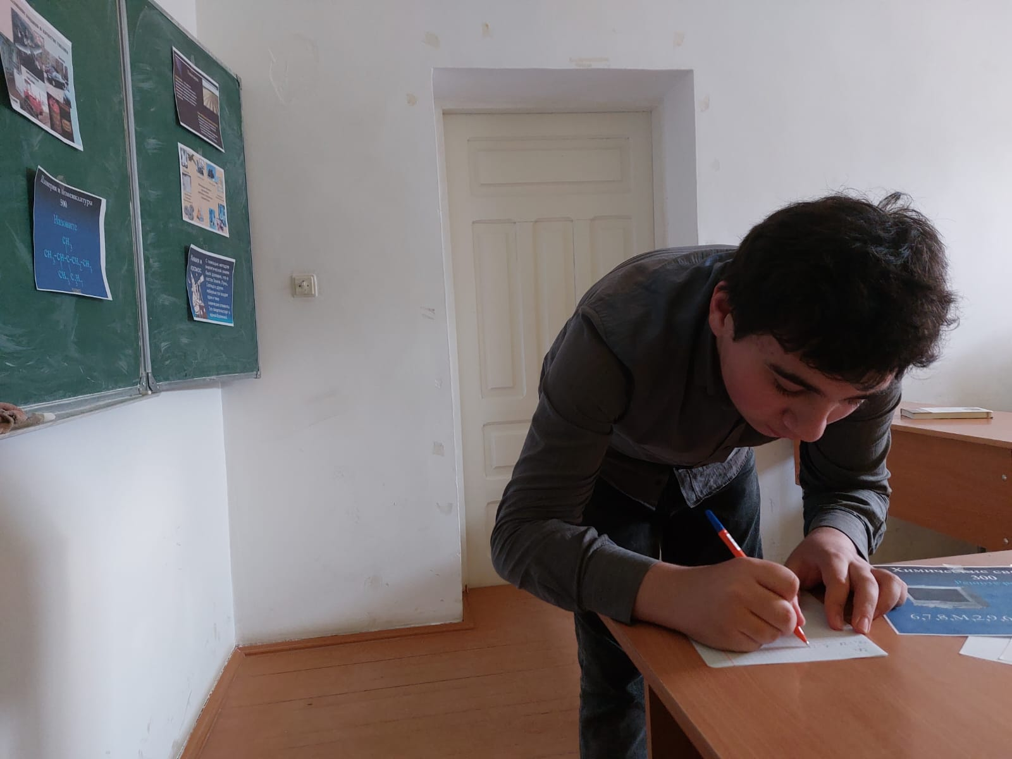

**14 декабря**  – для учеников 9 кл была проведен Экологический урок « Быть здоровыми и жить!»

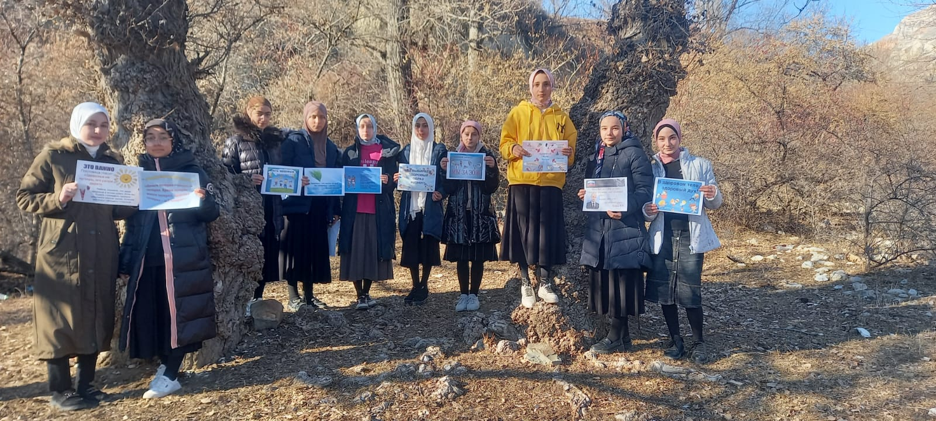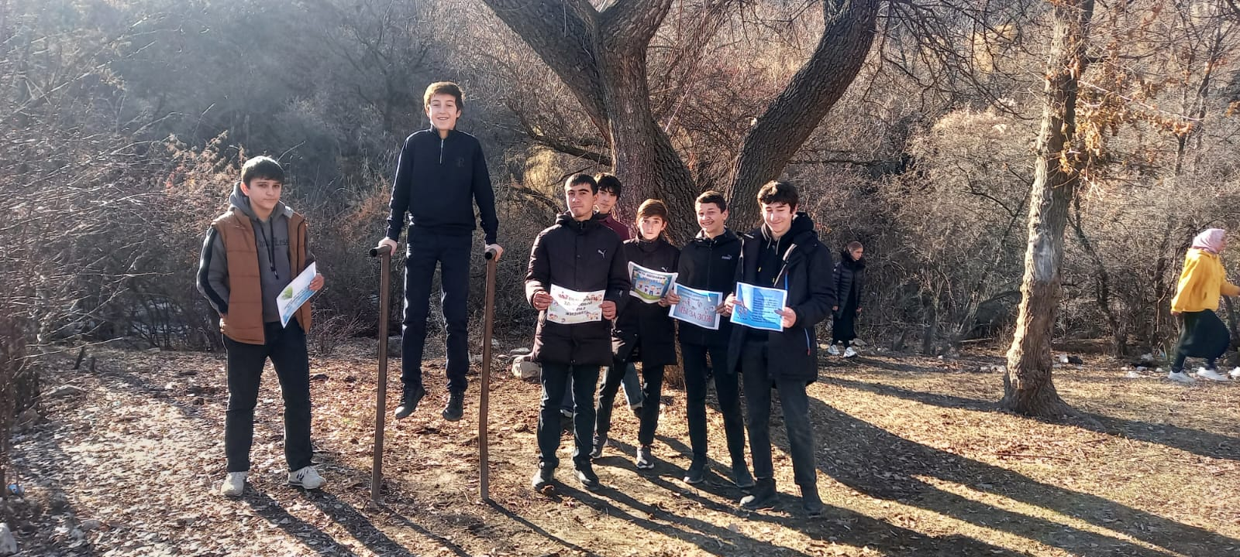

**Также для учеников 5 кл был проведен урок-практикум.**

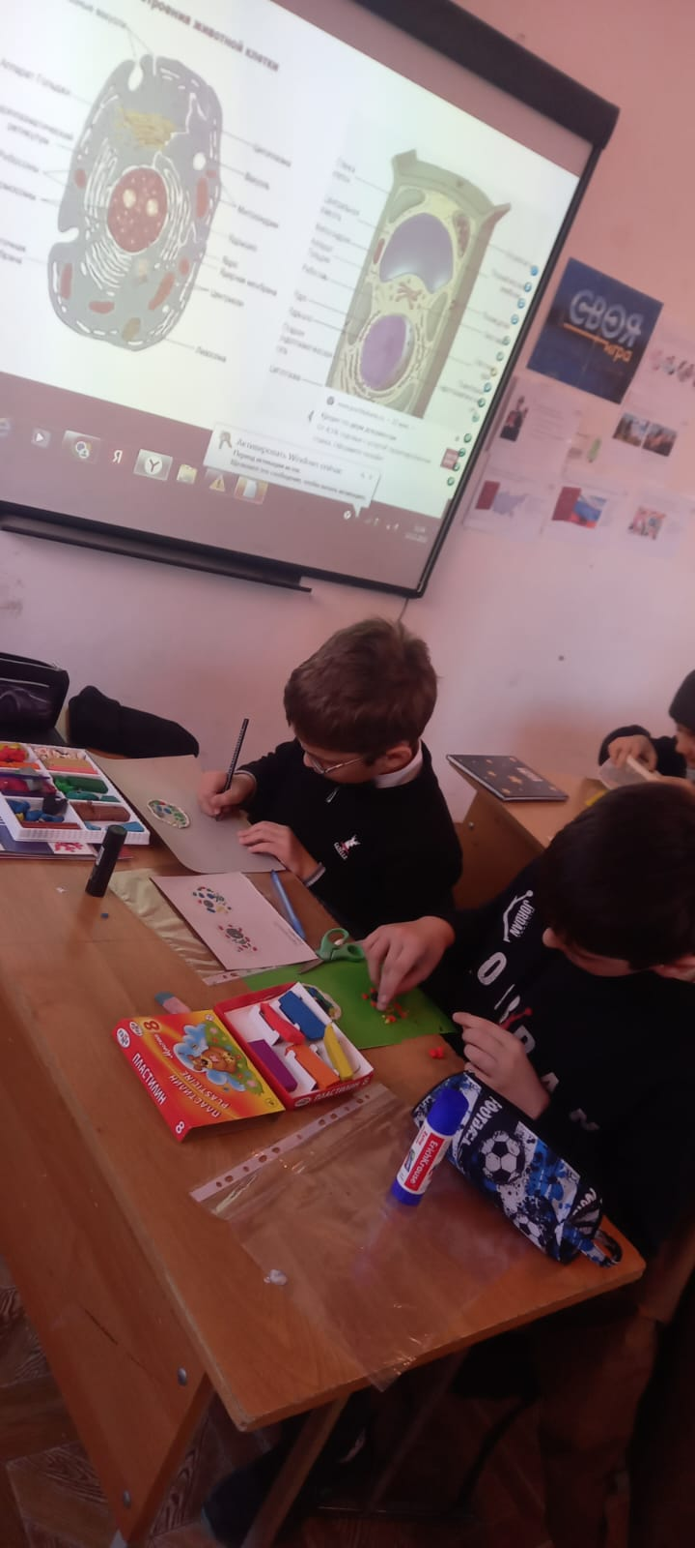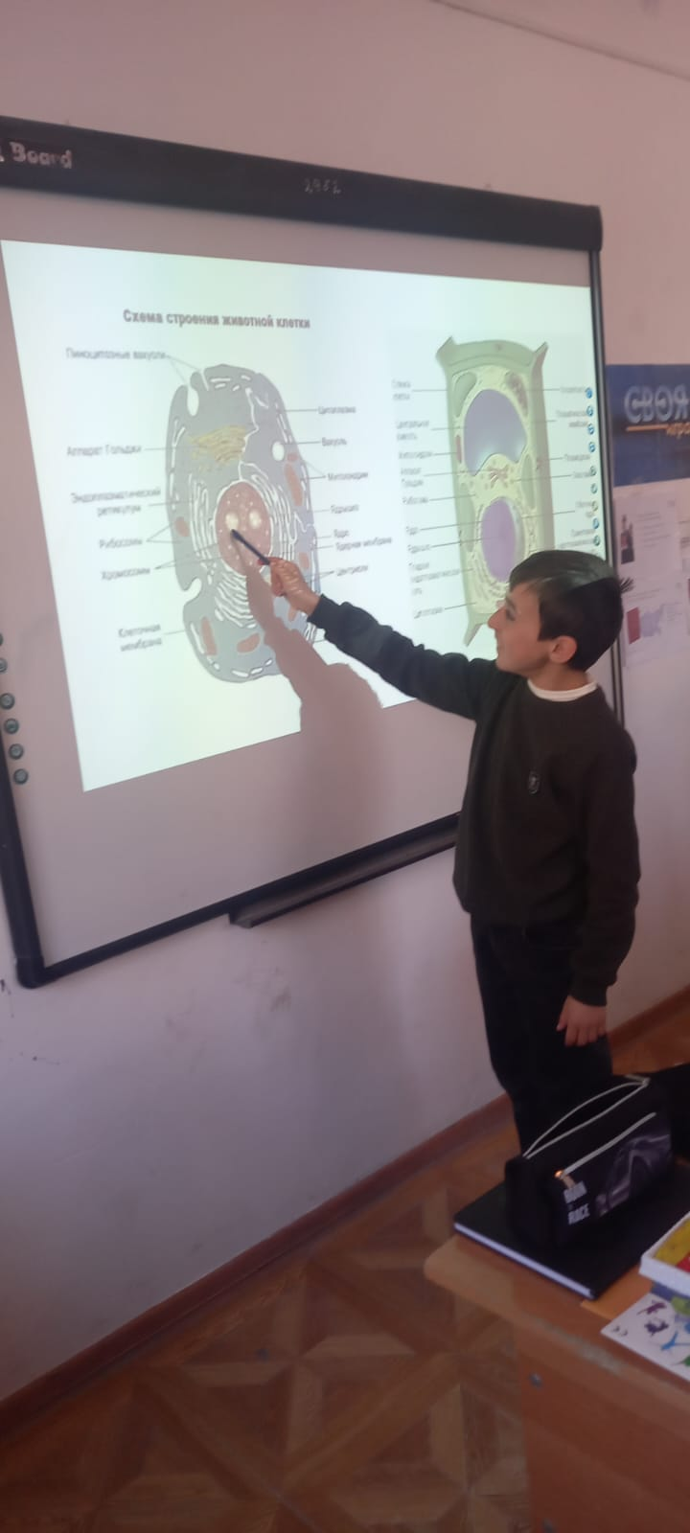

**15 декабря**, ученики приняли участие на муниципальном этапе олимпиады по биологии и химии.

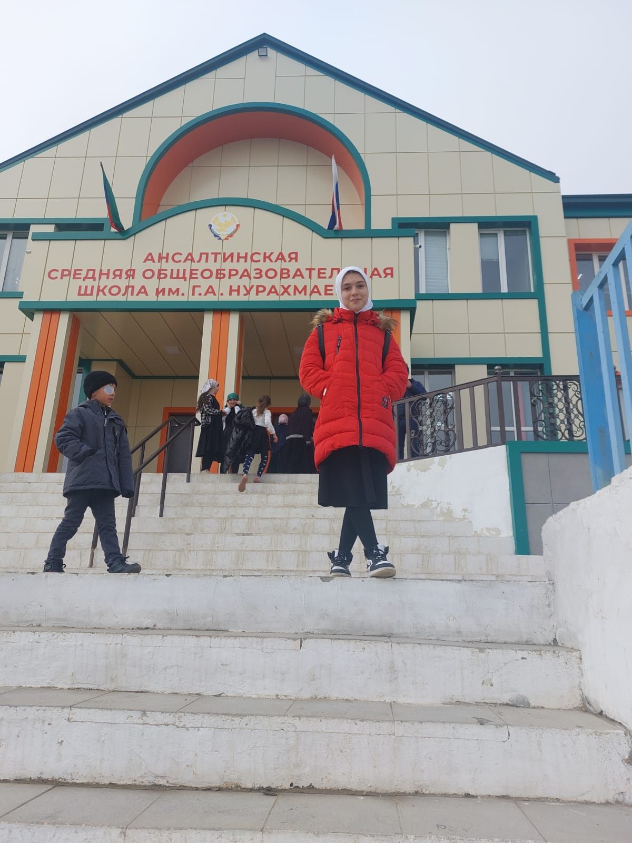

**16 декабря** в 11 классе был проведен «Круглый стол» на тему о Важности химии в нашей жизни. На уроке обсуждались самые популярные вопросы о важности и значении химии, также его применение в пользу или во вред.

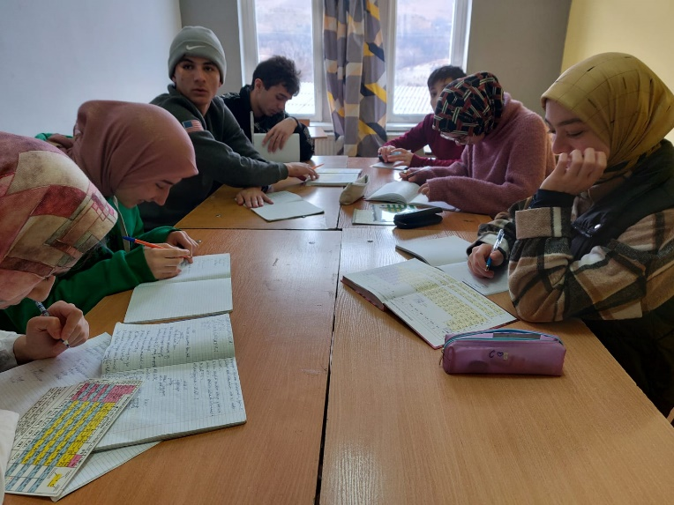

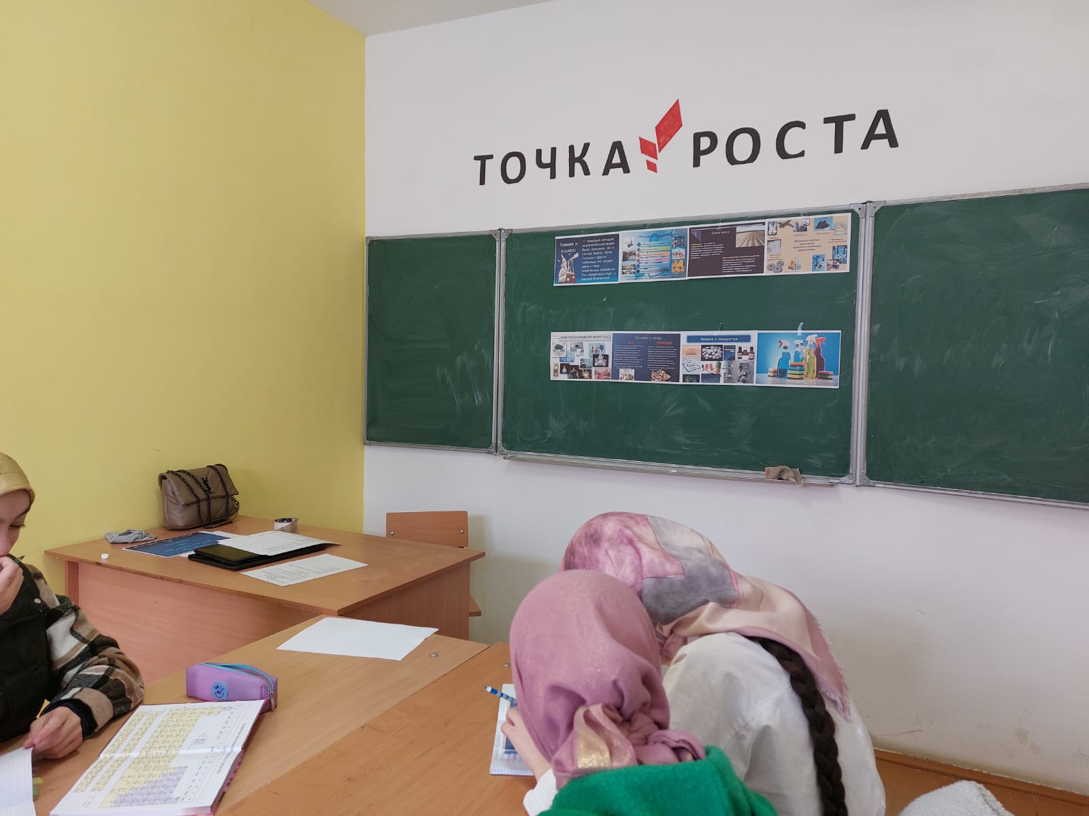

Параллельно с этим, 16 декабря выпускники 9 кл сдавали пробный экзамен по биологии.

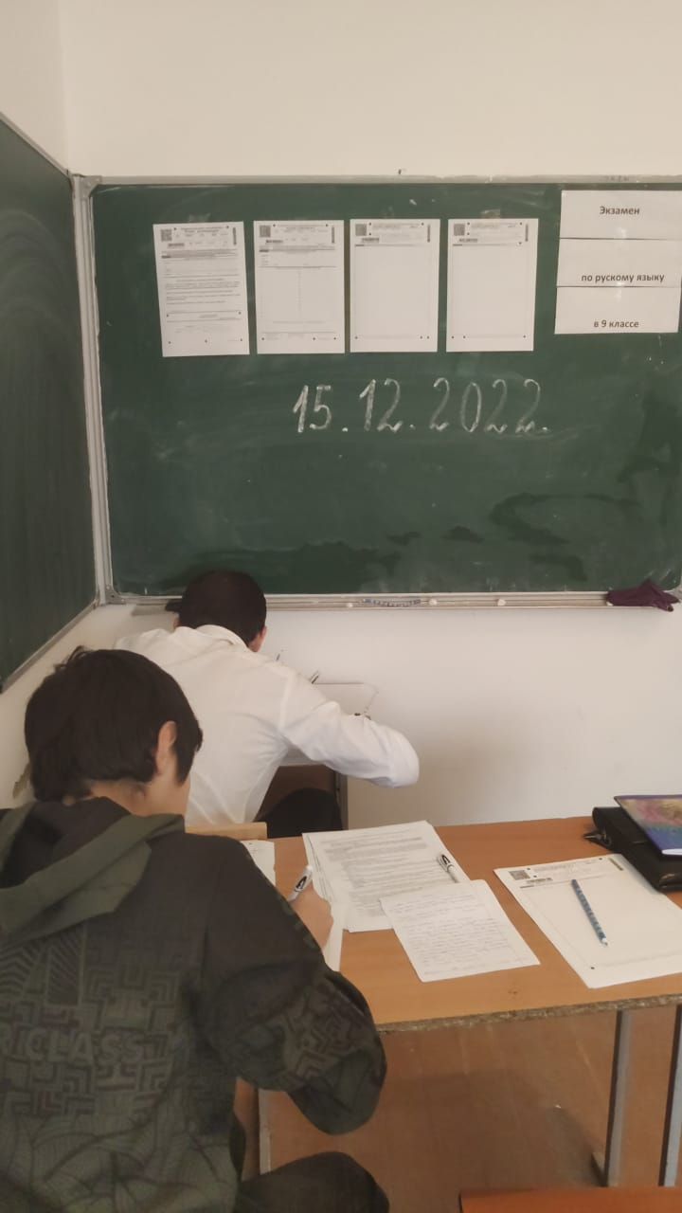

И напоследок, 17 декабря был КВН между 10 и 11 классами.

Организатором была учитель биологии и все организовала на высшем уровне. Обе команды сражались достойно, но на последнем конкурсе команда 11 класса набрала балы и выиграла КВН.

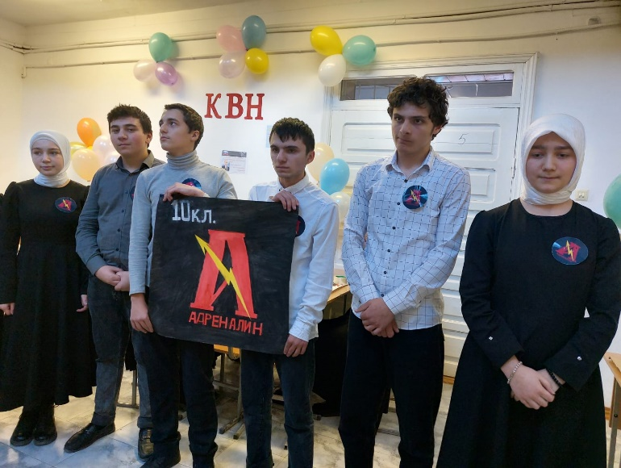

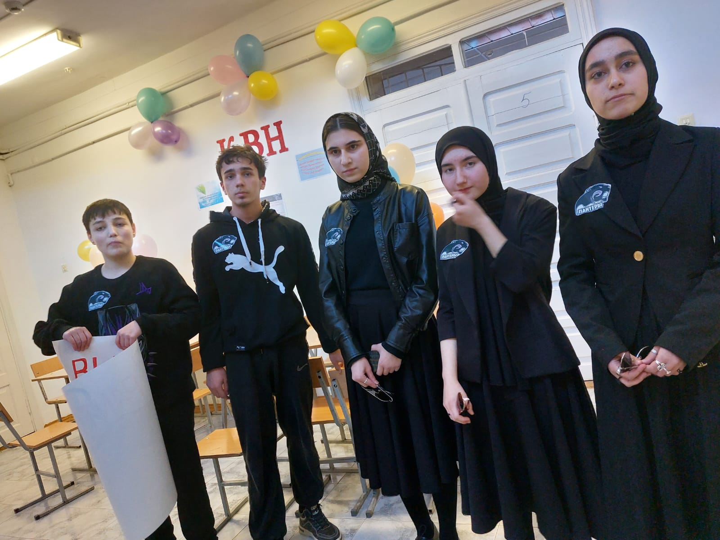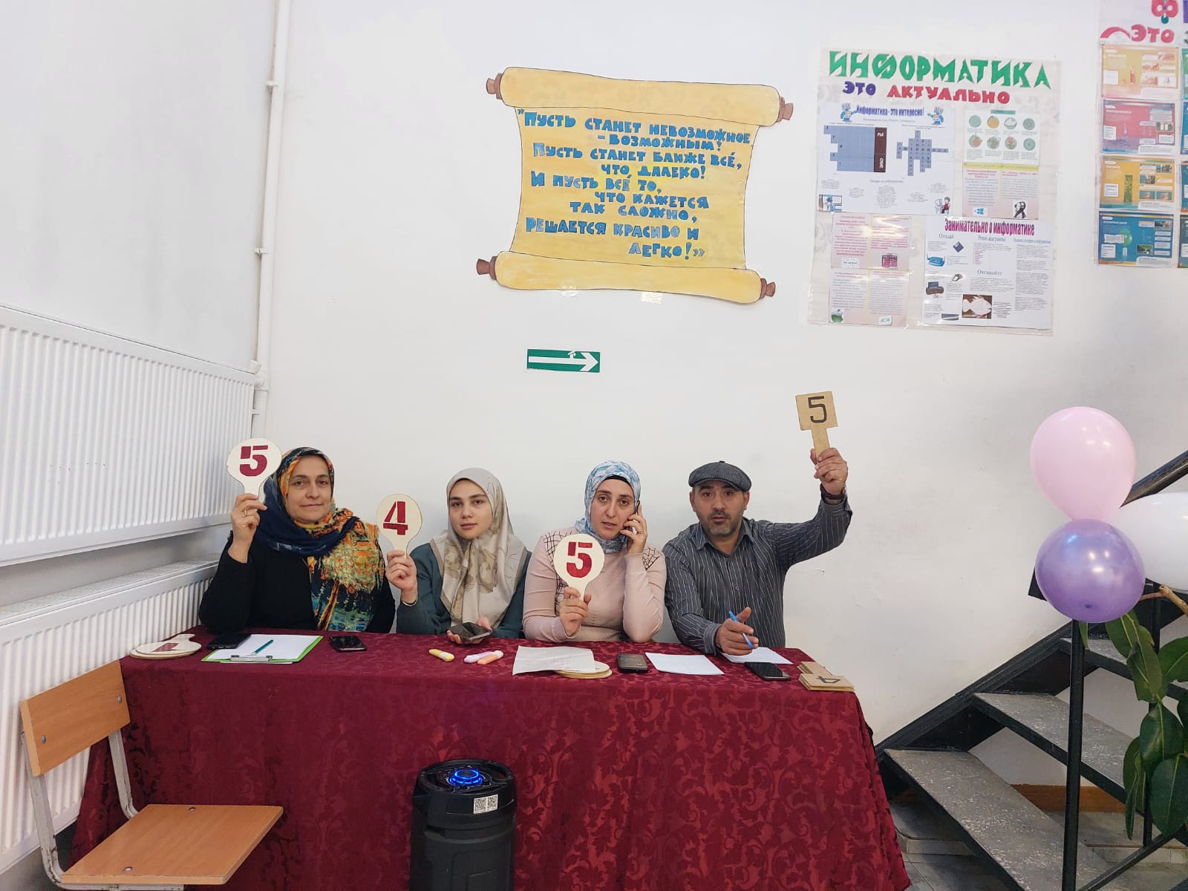

КВН прошел очень весело и оживленно, с азартом и позитивными эмоциями. Интерес к данному мероприятию превзошел все возможные ожидания.

В целом, неделя прошла очень позитивно и продуктивно. Все недостатки и рекомендации постараемся исправить в следующем году в новой школе! Всем участникам вручены благодарности и подарки!

Зам директора по УВР Джаватханова А К